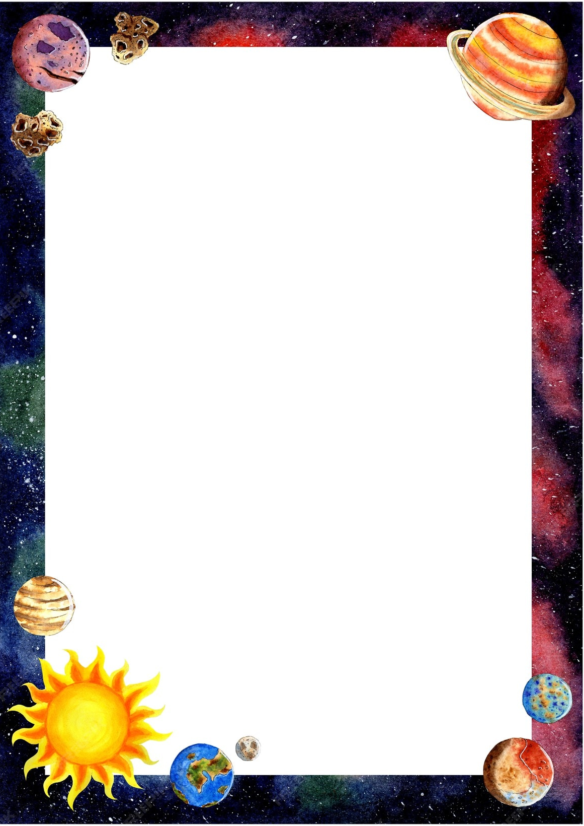
КВЕСТ- ИГРА
«ПЕРВЫЕ В КОСМОСЕ»

Разработала: Филатова Ю.А.,
воспитатель высшей квалификационной категории

Министерство образования Пензенской области
Государственное казенное общеобразовательное учреждение
Пензенской области
«Сердобская школа-интернат для обучающихся по адаптированным
образовательным программам»

г. Сердобск,
2024 год
Цель: формирование познавательного интереса к космонавтике у обучающихся посредством проведения квест-игры.

Задачи:
- Обучающие: - закрепление ранее полученных знаний о космонавтике; - расширение кругозора путём популяризации знаний о достижениях в области космонавтики;
- Развивающие: - развивать нравственно- патриотические качества; - развивать интерес к познанию, любознательность, мышление, память, внимание;
- 3) Воспитательные: - воспитывать интерес к поисковой деятельности; - способствовать закреплению дружеских отношений внутри коллектива.

Оборудование: маршрутные листы, названия станций, мультимедийное оборудование, звезды с буквами.

ХОД ИГРЫ.

Звучит песня «Трава у дома» (гр. «Земляне»)

Ведущий: Дорогие ребята! Сегодня мы с вами отправимся в путешествие, посвященное знаменательной дате, которая навсегда вписана в историю не только нашей страны, но и в историю всего мира. Это 62 годовщина со дня полёта в космос Юрия Алексеевича Гагарина.
Включается видеофрагмент «Полёт Юрия Гагарина»
Ведущий: Внимание! Говорит Центр управления полетами. Сегодня вам предстоит отправиться в космическое путешествие по станциям. На каждой станции вас ждут очень сложные испытания, на которых вы проявите смекалку, скорость мышления, блеснете знанием истории космонавтики.
— Наше путешествие должно начаться через минуту. Даю команду! Экипажу приготовиться, командиру получить космический маршрут.
— Внимание: на каждой станции вы будете получать звезду . Помните, вы теперь - космонавты, а, значит, у вас должна быть очень строгая дисциплина. Желаю всем удачи. В добрый путь!
1 СТАНЦИЯ «СОЛНЕЧНАЯ ПЛАНЕТА»
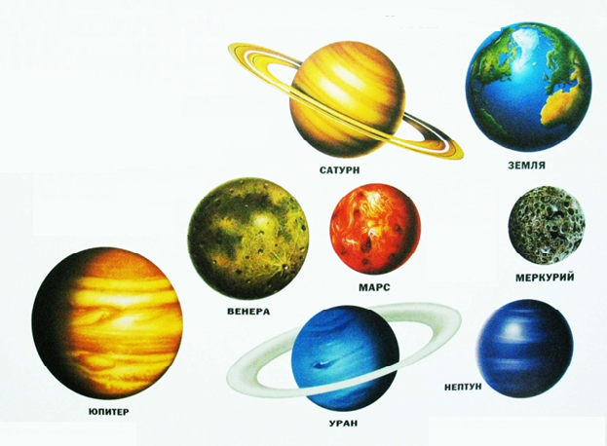
Задание: Назовите все планеты солнечной системы, совместив картинку с названием.

2 СТАНЦИЯ «КОСМИЧЕСКИЙ КРОКОДИЛ»
Игра-пантомима на угадывание задуманных слов.
Задача: каждый участник команды выбирает слово, а затем загадывает его своей команде.
Слова: ракета, планета, Солнце, Земля, телескоп, космическая тарелка.

3 СТАНЦИЯ «ВСЕЛЕННАЯ»
Задание: Расположите планеты в порядке удаления от Солнца.
(Выкладывается солнце, вокруг него планеты. Побеждает команда, которая соберёт быстрее)
САТУРН НЕПТУН ВЕНЕРА УРАН МЕРКУРИЙ МАРС ЮПИТЕР ЗЕМЛЯ
Ребятам выдаются картики планет и картинка Солнца. Необходимо расположить планеты по порядку, начиная от Солнца.

Если ребята затрудняются это сделать, им предлагается хором прочесть считалку, которая поможет запомнить порядок расположения планет, и вновь попытаться разложить планеты по порядку:
По порядку все планеты
Назовет любой из нас.
Раз - Меркурий, два - Венера,
три - Земля, четыре - Марс.
Пять - Юпитер, шесть - Сатурн,
Семь - Уран, за ним - Нептун.

4 СТАНЦИЯ «КОСМОНАВТ»
Задание: напишите качества характера, которыми, по вашему мнению, должен обладать космонавт.
Например:
К – креативный,
О – ответственный, осторожный, общительный
С – самостоятельный, смелый, сильный
М – мужественный, мудрый
О – отважный, отчаянный, отзывчивый
Н – надежный, настойчивый, находчивый, наблюдательный
А – активный, аккуратный
В – внимательный, вдумчивый, выносливый
Т – толерантный, талантливый, трудолюбивый

5 СТАНЦИЯ «СПОРТИВНАЯ»
Каждый космонавт проходит подготовку, чтобы быть спортивным, сильным, выносливым.
Задание: 15 приседаний, 10 прыжков на левой ноге, 10 прыжков на правой ноге, 10 прыжков ноги вместе…… (задание выполняет вся команда)
6 СТАНЦИЯ «КОСМО_- КРОССВОРД»

Задание: Разгадайте кроссворд.
Перед вами «космический кроссворд», центральным словом которого является слово «космонавтика». Ниже предлагаются вопросы, ответы на которые вы должны вписывать в пустые клеточки. Вопросы идут по порядку.
Для быстроты и качества работы предлагаем вам выбрать двух человек: один из которых быстро пишет и будет заполнять кроссворд, а второй быстро и разборчиво читает и будет зачитывать вопросы для всех. Остальные участники команды будут разгадывать кроссворд.
(Если группе трудно - выдается лист подсказок)
«КОСМО- КРОССВОРД»
1. |  |  |  |  |  | К
 | 2. |  |  |  |  | О
 |  |  | 3. |  |  | С
 |  |  |  |  | 4. | М
 |  |  |  | 5. |  | О
 |  |  | 6. |  |  | Н
7. |  |  |  |  |  | А
 |  |  |  |  | 8. | В
9. |  |  |  |  |  | Т
10. |  |  |  |  |  | И
 |  |  |  |  | 11. | К
 |  |  |  | 12. |  | А
Вопросы:
1. Название корабля, на котором человек впервые побывал в космосе. (Восток)
2. Самая маленькая планета. (Плутон)
3. В переводе это слово означает «порядок»(Космос)
4. Камни из космоса.(Метеорит)
5. Небесное светило, вокруг которого обращается Земля и другие планеты. (Солнце)
6. Небесное тело, естественный спутник Земли. (Луна)
7. Небесное тело, видимое ночью, как светящаяся точка. (Звезда)
8. Планета названная в честь богини любви? (Венера)
9. Небесное тело, движущееся вокруг Солнца и светящееся его отражённым светом.(Планета)
10.Название корабля, на котором были запущены в космос знаменитые собаки- космонавты. Или небесное тело, обращающегося вокруг большой планеты под действием ее силы притяжения. (Спутник)
11.Движущееся небесное тело с головой и хвостом? ( Комета)
12. Какую планету называют красной. (Марс)

7 СТАНЦИЯ «КОСМИЧЕСКИЙ ФЛЕШМОБ»
Все участники команды по окончании прохождения станции собираются в актовом зале. Проводится танцевальный флешмоб.
В конце флешмоба ведущий выдаёт звезду с «!».

ПОДВЕДЕНИЕ ИТОГОВ

Переверните звезды, которые вы получали на станциях. На них буквы. Встаньте по порядку так, чтобы получилось слово. Собирают слово МОЛОДЦЫ!

- Вот и подходит к концу наше путешествие. Сдайте, пожалуйста, маршрутный лист.. Пока жюри подсчитывает общее количество баллов, давайте ответим на вопросы.
- Какая станция вам понравилась больше всего?
- Какое задание было самым трудным?
- Какое самым простым?
- Оцените работу своей команды.
Звучит космическая музыка. Ведущий награждает команды и раздает всем участникам звезды-шоколадки.

